INDICAÇÃO Nº 5169/2016

Sugere ao Poder Executivo Municipal operação “tapa-buraco” na Rua Cristal, defronte ao nº 155, bairro São Fernando.

Excelentíssimo Senhor Prefeito Municipal,

Nos termos do Art. 108 do Regimento Interno desta Casa de Leis, dirijo-me a Vossa Excelência para sugerir que, por intermédio do Setor competente, seja executada operação “tapa-buraco” na Rua Cristal, defronte ao nº 155, bairro São Fernando.

Justificativa:

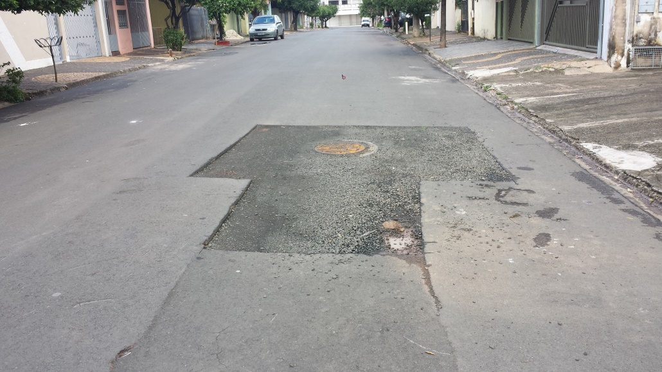

Conforme solicitação dos moradores do bairro e demais condutores de veículos, solicito reparo na camada asfáltica do local acima indicado (conforme foto), uma vez que o DAE realizou serviços de reparo na rede de água e esgoto da rua e passado mais de 01 mês não vieram realizar consertar o asfalto.

Plenário “Dr. Tancredo Neves”, em 27 de outubro de 2.016.

FABIANO W. RUIZ MARTINEZ

“PINGUIM”

-vereador-

